http://score.nowscore.com/odds/3in1Odds.aspx?companyid=8&id=2031583

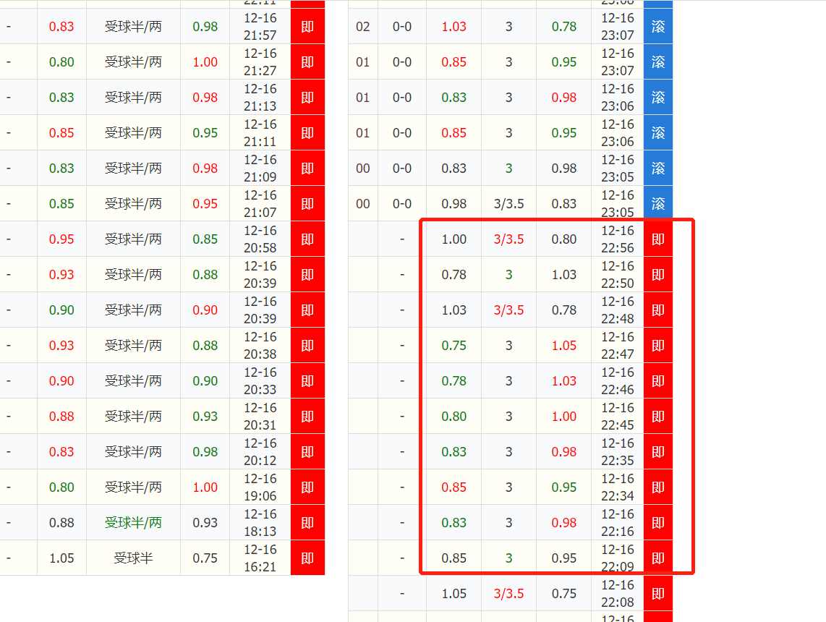
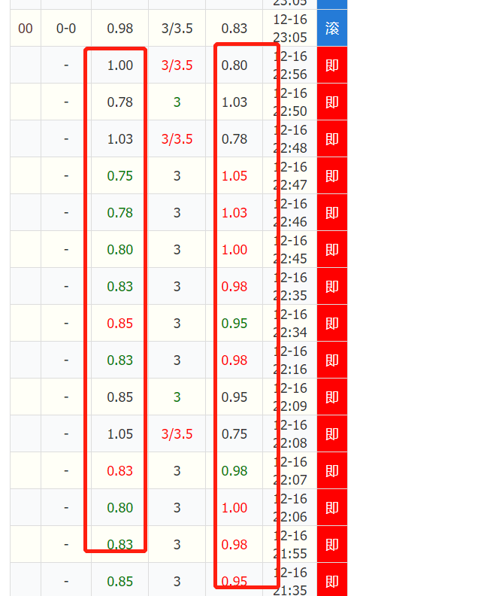

这一类 左边 都是 对应大的数值

右边 是对应 小的数值

左右两边数值大小对比

O
最开始小球数值低 倒数第二个小球数值低 最后一个 小球数值低

P

最开始小球数值低 倒数第二个大球数值低 最后一个 小球数值低

M

最开始大球数值低 倒数第二个 大球数值低 最后一个 大球数值低

N

最开始大球数值低 倒数第二个 小球数值低 最后一个 大球数值低

S

最开始小球数值低 最后一个 大球数值低

T

最开始大球数值低 最后一个 小球数值低

X

X1 最开始的数值 左右两个数值相等 最后一个数值 小球数值低

XD 最开始的数值 左右两个数值相等 最后一个数值 左右两个也相等

X3 最开始的数值 左右两个数值相等 最后一个数值 大球数值低

Y
最开始的两个数值 不相等 但是 最后左右两个数值相等

Y1 最开始的两个数值 不相等 且 小球数值低
但是 最后左右两个数值相等

Y3 最开始的两个数值 不相等 且 大球数值低

但是 最后左右两个数值相等

Z

大小球唯一的比赛 当前数据只有一个 数据唯一的

